

Міністерство освіти і науки України

Національний технічний університет України

«Київський політехнічний інститут імені Ігоря Сікорського»

Факультет інформатики та обчислювальної техніки

Кафедра інформатики та програмної інженерії

Лабораторна робота №4

з дисципліни

Розробка мобільних застосувань під Android

|  |  |  |
| --- | --- | --- |
| Виконав: |  | Перевірив: |
|  |  |  |
| студент групи ІП-23: |  | ст. викладач |
| Зубарев М.К. |  | Орленко С.П. |
|  |  |  |

Київ 2025

**Завдання**

***БАЗОВЕ (12/20 балів).*** Написати програму під платформу Андроїд, яка має інтерфейс для запуску аудіо-файлів та відео-файлів. Мінімально інтерфейс має надавати можливість Програвати/Зупиняти/Призупиняти відтворення відео-файлу або аудіо-файлу, який зберігається у внутрішньому сховищі.

***ПОВНЕ (20/20).*** Функціональність базового додатку додатково розширюється наступними можливостями:

* надати вибір типу файлу для відтворення (аудіо або відео) з будь-якого сховища на мобільному пристрої;
* надати вибір завантаження файлу з Інтернету;
* використовувати для реалізації обробки медіа-даних спеціалізовані інструменти (особливу увагу приділити програванню відео).

**Хід роботи**

Під час виконання роботи було створено Android-додаток з використанням мови програмування Kotlin у середовищі Android Studio. У макеті інтерфейсу користувача було реалізовано елементи для взаємодії з користувачем: кнопки запуску, паузи, зупинки відтворення, вибору файлу, завантаження з Інтернету, текстове поле для введення URL, перемикачі типу файлу (аудіо або відео), а також компонент VideoView для програвання відео.

Основна логіка програми реалізована в класі MainActivity. Для вибору локального медіа-файлу було використано контракт ActivityResultContracts.GetContent(), який дозволяє обирати файли з памʼяті пристрою. Тип вибраного файлу залежить від вибору користувача: аудіо або відео.

Для програвання аудіо використано клас MediaPlayer, який дозволяє встановити джерело даних через setDataSource(), підготувати медіаплеєр до відтворення методом prepare() і запустити його через start(). Для програвання відео використано компонент VideoView, що підтримує встановлення URI та запуск відео.

Реалізовано можливість відтворення файлів не лише з внутрішнього сховища, а й з Інтернету. Для цього користувач може ввести URL-адресу медіа-файлу, після чого додаток перетворює її у формат URI і передає на програвання у відповідній функції. В залежності від режиму (аудіо чи відео), відтворення здійснюється відповідним компонентом.

Кнопки керування дозволяють запускати, призупиняти та зупиняти відтворення медіа. При зупинці аудіо додатково виконується звільнення ресурсів MediaPlayer методом release(). Для відео передбачено зупинку через метод stopPlayback().

Програма успішно реалізовує всі базові та повні вимоги: вибір типу медіа, вибір файлу зі сховища, програвання з Інтернету, підтримка управління програванням і використання спеціалізованих компонентів для обробки медіа.

**Результат виконання програми**

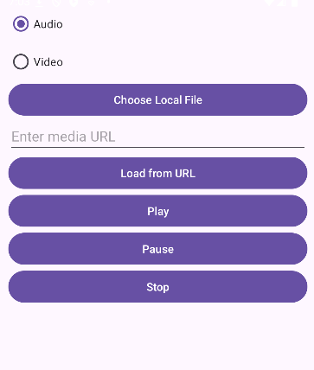

Початковий стан

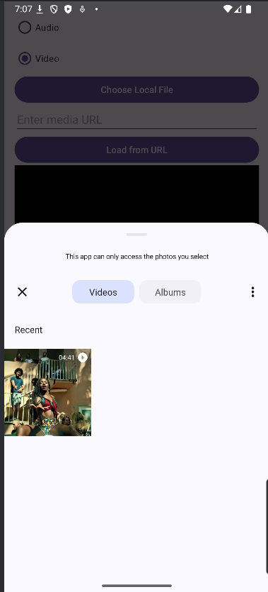

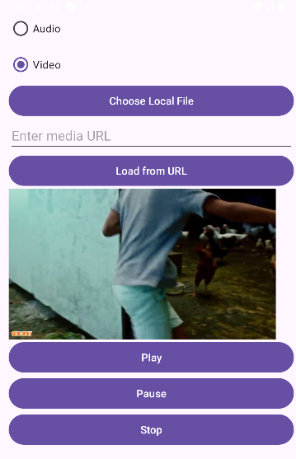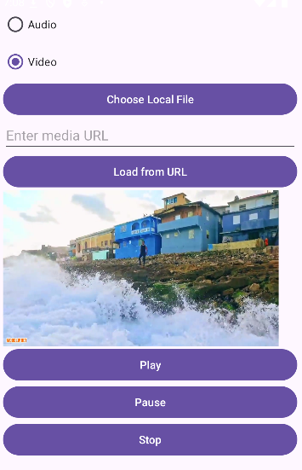

Завантаження та відображення відеофайлу